МИНИСТЕРСТВО ОБРАЗОВАНИЯ РЕСПУБЛИКИ БЕЛАРУСЬ

УЧРЕЖДЕНИЕ ОБРАЗОВАНИЯ
ГОМЕЛЬСКИЙ ГОСУДАРСТВЕННЫЙ ТЕХНИЧЕСКИЙ
УНИВЕРСИТЕТ ИМЕНИ П.О.СУХОГО

Факультет автоматизированных и информационных систем

Кафедра «Информационные технологии»

направление специальности 6-05-0611-01 Информационные системы
и технологии (в игровой индустрии)

ЛАБОРАТОРНАЯ РАБОТА №1

по дисциплине: «Разработка приложений для iPhone и iPad»
на тему: «Проектирование и реализация пользовательского интерфейса средствами фреймворка SwiftUI»

Выполнил: студент гр. ИТИ-41
Калинин В.М.
Принял: ст. преподаватель
Семенченя Т.С.

Гомель 2026
Цель работы: спроектировать и реализовать пользовательский интерфейс мобильного приложения для проверки состава продуктов со сканером штрихкодов. На первой лабораторной работе необходимо разработать основную часть интерфейса приложения: экран истории проверенных продуктов, профиль пользователя с критическими аллергенами и поиск по истории.

Задание:
В соответствии с вариантом 8 необходимо разработать мобильное приложение для проверки состава продуктов со сканером штрихкодов.
В лабораторной работе №1 реализуется зелёная часть задания:
- отображение списка ранее проверенных продуктов на главном экране;
- отображение профиля пользователя;
- указание критических пищевых аллергенов пользователя;
- быстрый поиск продуктов по истории проверок.
Сканирование штрихкодов, просмотр подробного состава продукта, хранение данных в базе и сетевые REST-запросы относятся к следующим лабораторным работам.

Ход выполнения работы

1. Используемые средства

Для разработки использовались Flutter SDK, язык программирования Dart, Android Studio, Android SDK и Android-эмулятор. Интерфейс создан с помощью стандартных Flutter-виджетов Material Design.
Для построения приложения использовались следующие элементы:
- MaterialApp для запуска приложения;
- Scaffold для построения экранов;
- AppBar для верхней панели;
- TextField для поиска;
- ListView и Card для вывода истории;
- ListTile для отображения сведений о продукте;
- Chip для отображения аллергенов;
- Navigator для перехода между экраном истории и профилем.

2. Структура проекта

Основная логика первой лабораторной работы находится в двух файлах.
Файл lib/main.dart содержит запуск приложения, список демонстрационных продуктов, модель проверенного продукта, главный экран с историей, поиск и экран профиля пользователя. В файле также задаётся внешний вид экранов и переход между ними.
Файл test/widget_test.dart содержит автоматические widget-тесты. Первый тест проверяет фильтрацию продуктов при вводе текста в поисковое поле. Второй тест проверяет открытие экрана профиля и наличие списка аллергенов.
Другие файлы в папке Android были созданы Flutter автоматически и нужны для запуска приложения на эмуляторе. В них не содержится основная логика разработанного интерфейса.

3. Реализация главного экрана

После запуска приложения открывается экран «История проверок». На нём отображается заголовок «Проверенные продукты», поле поиска и список продуктов, которые были проверены ранее.
Для демонстрации использованы три записи: «Молоко Простоквашино», «Шоколад Алёнка» и «Йогурт Активиа». Для каждой записи отображаются название продукта, время проверки и результат проверки. Безопасные продукты выделяются зелёным цветом, а продукты с замечаниями отображаются оранжевым цветом.
Перед выводом первого рисунка необходимо отметить, что главный экран является основной точкой входа в приложение. Пользователь сразу видит историю проверок и может выбрать нужное действие: найти продукт через поиск или открыть профиль пользователя.

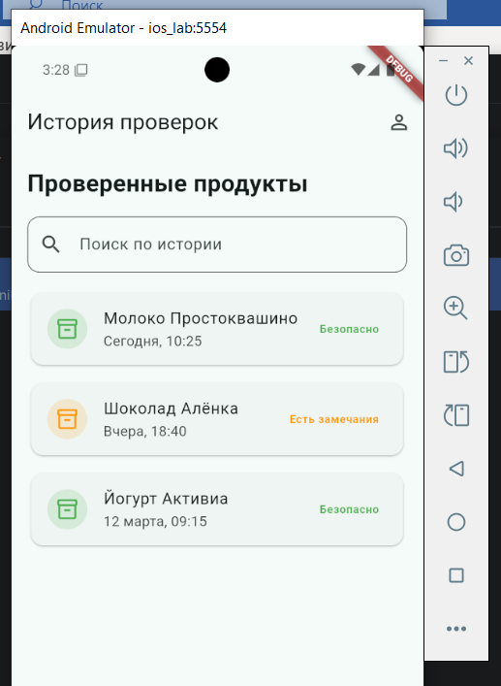

Рисунок 1 - Главный экран приложения с историей проверенных продуктов
На главном экране реализовано простое представление истории без подключения базы данных. Данные хранятся в памяти приложения в виде демонстрационного списка. Такой вариант соответствует содержанию первой лабораторной работы, поскольку на данном этапе проверяется построение интерфейса.

4. Реализация поиска

«Поиск по истории» используется для быстрого поиска продукта среди сохранённых записей. При вводе текста приложение сравнивает введённое значение с названиями продуктов и оставляет на экране только подходящие записи.
Поиск не открывает отдельный экран и не изменяет сами данные. Он работает непосредственно на главном экране, поэтому пользователь сразу видит результат ввода. Поиск выполняется без учёта регистра, поэтому слова можно вводить как строчными, так и прописными буквами.
Перед вторым рисунком следует показать работу поиска на конкретном примере. В поле был введён символ «Ш», после чего список продуктов изменился и остались только записи, содержащие соответствующий текст.

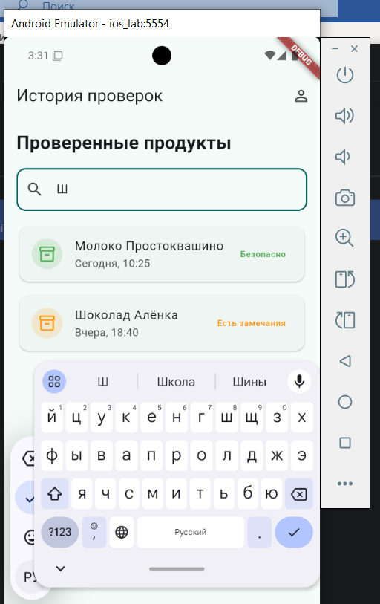

Рисунок 2 - Работа поиска по истории проверок
После ввода текста список автоматически обновляется. Это позволяет быстро находить нужный продукт даже при наличии большого количества записей в истории. Если подходящих записей нет, приложение выводит сообщение «Ничего не найдено».
Таким образом, на главном экране реализована одна из основных функций первой лаб. работы – быстрый поиск по истории проверенных продуктов.

5. Реализация профиля пользователя

Для перехода к профилю используется кнопка с изображением пользователя в правой части верхней панели. При нажатии открывается отдельный экран «Профиль».
На этом экране отображается заголовок «Критические аллергены» и пояснение о том, что указанные компоненты будут учитываться при проверке продукта. Аллергены представлены отдельными элементами Chip, которые позволяют компактно показать список выбранных значений.
Перед третьим рисунком необходимо пояснить, что профиль выделен в отдельный экран, так как он содержит персональные настройки пользователя и не должен перегружать главный экран истории.

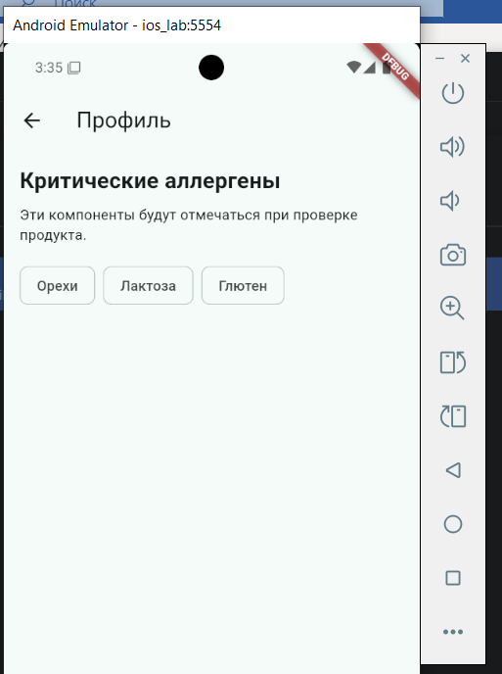

Рисунок 3 - Экран профиля пользователя с критическими аллергенами

В демонстрационном профиле указаны три аллергена: орехи, лактоза и глютен. На данном этапе они только отображаются на экране. Возможность редактирования профиля и сохранение этих данных в базе будут реализованы позднее, когда в проект будет добавлено постоянное хранилище.
Переход между экраном истории и профилем выполняется с помощью стандартного механизма навигации Flutter. Для возврата на главный экран используется кнопка назад в верхней панели.
6. Проверка работы

После завершения разработки приложение было запущено на Android-эмуляторе. Были проверены следующие действия:
- открытие главного экрана;
- отображение списка проверенных продуктов;
- ввод текста в поисковое поле;
- фильтрация записей истории;
- вывод сообщения при отсутствии результатов;
- переход на экран профиля;
- отображение критических аллергенов;
- возврат с экрана профиля на главный экран.
Также были запущены автоматические widget-тесты. Первый тест проверяет, что после ввода поискового запроса неподходящий продукт исчезает из списка. Второй тест проверяет, что кнопка профиля открывает экран с заголовком «Профиль» и аллергеном «Орехи».
Debug-сборка Android-приложения была выполнена успешно, после чего приложение было установлено и запущено на эмуляторе.

Вывод: в ходе лабораторной работы был разработан пользовательский интерфейс мобильного приложения для проверки состава продуктов. Реализован главный экран с историей проверок, быстрый поиск по названию продукта и отдельный экран профиля пользователя с критическими аллергенами.
Основная логика приложения размещена в файле main.dart, а проверка основных сценариев выполнена в файле widget_test.dart. Интерфейс разработан на Flutter как разрешённой замене SwiftUI и проверен на Android-эмуляторе.

ПРИЛОЖЕНИЕ А
(обязательное)
Листинг программ

«main.dart»
import 'package:flutter/material.dart';

void main() {
runApp(const FoodCheckApp());
}

class FoodCheckApp extends StatelessWidget {
const FoodCheckApp({super.key});

@override
Widget build(BuildContext context) {
return MaterialApp(
title: 'Проверка продуктов',
theme: ThemeData(
colorScheme: ColorScheme.fromSeed(seedColor: Colors.teal),
useMaterial3: true,
),
home: const HistoryScreen(),
);
}
}

class CheckedProduct {
const CheckedProduct({
required this.name,
required this.date,
required this.verdict,
required this.isSafe,
});

final String name;
final String date;
final String verdict;
final bool isSafe;
}

const products = [
CheckedProduct(
name: 'Молоко Простоквашино',
date: 'Сегодня, 10:25',
verdict: 'Безопасно',
isSafe: true,
),
CheckedProduct(
name: 'Шоколад Алёнка',
date: 'Вчера, 18:40',
verdict: 'Есть замечания',
isSafe: false,
),
CheckedProduct(
name: 'Йогурт Активиа',
date: '12 марта, 09:15',
verdict: 'Безопасно',
isSafe: true,
),
];

class HistoryScreen extends StatefulWidget {
const HistoryScreen({super.key});

@override
State<HistoryScreen> createState() => _HistoryScreenState();
}

class _HistoryScreenState extends State<HistoryScreen> {
String searchText = '';

@override
Widget build(BuildContext context) {
final visibleProducts = products
.where(
(product) =>
product.name.toLowerCase().contains(searchText.toLowerCase()),
)
.toList();

return Scaffold(
appBar: AppBar(
title: const Text('История проверок'),
actions: [
IconButton(
key: const Key('profileButton'),
tooltip: 'Профиль',
onPressed: () {
Navigator.of(context).push(
MaterialPageRoute<void>(
builder: (context) => const ProfileScreen(),
),
);
},
icon: const Icon(Icons.person_outline),
),
],
),
body: Padding(
padding: const EdgeInsets.all(16),
child: Column(
crossAxisAlignment: CrossAxisAlignment.start,
children: [
const Text(
'Проверенные продукты',
style: TextStyle(fontSize: 24, fontWeight: FontWeight.bold),
),
const SizedBox(height: 16),
TextField(
key: const Key('historySearchField'),
onChanged: (value) => setState(() => searchText = value),
decoration: InputDecoration(
hintText: 'Поиск по истории',
prefixIcon: const Icon(Icons.search),
border: OutlineInputBorder(
borderRadius: BorderRadius.circular(12),
),
),
),
const SizedBox(height: 16),
Expanded(
child: visibleProducts.isEmpty
? const Center(child: Text('Ничего не найдено'))
: ListView.separated(
itemCount: visibleProducts.length,
separatorBuilder: (context, index) =>
const SizedBox(height: 10),
itemBuilder: (context, index) {
return ProductCard(product: visibleProducts[index]);
},
),
),
],
),
),
);
}
}

class ProductCard extends StatelessWidget {
const ProductCard({required this.product, super.key});

final CheckedProduct product;

@override
Widget build(BuildContext context) {
final color = product.isSafe ? Colors.green : Colors.orange;

return Card(
child: ListTile(
leading: CircleAvatar(
backgroundColor: color.withValues(alpha: 0.15),
foregroundColor: color,
child: const Icon(Icons.inventory_2_outlined),
),
title: Text(product.name),
subtitle: Text(product.date),
trailing: Text(
product.verdict,
style: TextStyle(color: color, fontWeight: FontWeight.w600),
),
),
);
}
}

class ProfileScreen extends StatelessWidget {
const ProfileScreen({super.key});

@override
Widget build(BuildContext context) {
return Scaffold(
appBar: AppBar(title: const Text('Профиль')),
body: ListView(
padding: const EdgeInsets.all(16),
children: [
const Text(
'Критические аллергены',
style: TextStyle(fontSize: 22, fontWeight: FontWeight.bold),
),
const SizedBox(height: 8),
const Text('Эти компоненты будут отмечаться при проверке продукта.'),
const SizedBox(height: 16),
Wrap(
spacing: 8,
runSpacing: 8,
children: const [
Chip(label: Text('Орехи')),
Chip(label: Text('Лактоза')),
Chip(label: Text('Глютен')),
],
),
],
),
);
}
}

«widget_test.dart»
import 'package:flutter/material.dart';
import 'package:flutter_test/flutter_test.dart';
import 'package:foodcheck/main.dart';

void main() {
testWidgets('поиск фильтрует историю проверок', (tester) async {
await tester.pumpWidget(const FoodCheckApp());

expect(find.text('Молоко Простоквашино'), findsOneWidget);
expect(find.text('Шоколад Алёнка'), findsOneWidget);

await tester.enterText(
find.byKey(const Key('historySearchField')),
'шоколад',
);
await tester.pump();

expect(find.text('Шоколад Алёнка'), findsOneWidget);
expect(find.text('Молоко Простоквашино'), findsNothing);
});

testWidgets('кнопка профиля открывает экран профиля', (tester) async {
await tester.pumpWidget(const FoodCheckApp());

await tester.tap(find.byKey(const Key('profileButton')));
await tester.pumpAndSettle();

expect(find.text('Профиль'), findsOneWidget);
expect(find.text('Критические аллергены'), findsOneWidget);
expect(find.text('Орехи'), findsOneWidget);
});
}

